

мемориальный музей «Дом Гоголя»

пятница 19 сентября 2014 года, 18.30

Дорогие друзья!

В рамках открытия нового 2014-2015 академического года, Греческий культурный центр рад приветствовать Вас на музыкально-поэтическом вечере «ГРЕЧЕСКИЕ МОТИВЫ». В программе вечера:
- Выступление греческого пианиста Станислава Зебоса, выпускника Московской государственной консерватории им. П.И. Чайковского
- Выступление греческого певца-музыканта Янниса Кофопулоса
- Выступление Вокального и Танцевального коллективов Греческого культурного центра
- Исполнение отрывков из произведений греческий поэтов в исполнении поэта Германа Гецевича и исполнительницы роли «Антигоны», актрисы Теодоры Янници.
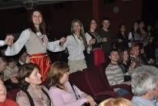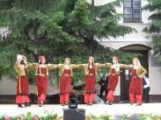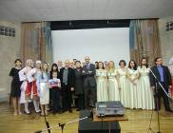

Μουσείο «Οίκος του Γκόγκολ»
Παρασκευή 19 Σεπτεμβρίου 2014, ώρα 18.30
Αγαπητοί φίλοι,

Στα πλαίσια της έναρξης του νέου ακαδημαϊκού 2014-2015 έτους, το Κέντρο Ελληνικού Πολιτισμού (Κ.Ε.Π.) είναι στην ευχάριστη θέση να σας καλωσορίσει στην ποιητική βραδυά «Ελληνικά Μοτίβα».
Στο πρόγραμμα της μουσικής βραδυάς συμμετέχουν:
- Ο ομογενής πιανίστας, απόφοιτος του Κρατικού Ωδείου Μόσχας «P.I. Chaikovsky», Στανισλάβ Ζέμπος
- Ο Έλληνας μουσικός Γιάννης Κωφόπουλος
- Το Χορευτικό Συγκρότημα (επικεφαλής: Τατιάνα Τσόρναγια) και η Χορωδία (επικεφαλής: Όλγα Τάντσεβα, Ινέσα Εφραιμίδου) του Κέντρου Ελληνικού Πολιτισμού
- Ανάγνωση αποσπασμάτων ελληνικής ποίησης από το Ρώσο ποιητή Γκέρμαν Γκετσέβιτς (μεταφραστής του Σεφέρη) και την ηθοποιό Δώρα Γιαννίτση (που υποδύεται το ρόλο της «Αντιγόνης» στην ομώνυμη παράσταση, που πρόσφατα ανέβασε το Κ.Ε.Π.).
